Chương V. YÊU CẦU VỀ KỸ THUẬT
Mục 1. Yêu cầu về kỹ thuật
Yêu cầu về kỹ thuật bao gồm các nội dung cơ bản như sau:
1.1. Giới thiệu chung về dự toán mua sắm, gói thầu
- Tên dự toán: Mua sắm quà tặng cho người lao động Công đoàn Cơ sở Công ty TNHH May Tinh Lợi;
- Tên gói thầu: Mua sắm quà tặng cho người lao động Công đoàn Cơ sở Công ty TNHH May Tinh Lợi;
- Chủ đầu tư: Ban chấp hành Công đoàn Công ty TNHH may Tinh Lợi;
- Địa điểm thực hiện: Công đoàn Công ty TNHH may Tinh Lợi, Khu công nghiệp Nam Sách, Phường Ái Quốc, TP Hải Phòng.
- Nguồn vốn: Ngân sách công đoàn;
- Hình thức lựa chọn nhà thầu: Chào hàng cạnh tranh;
- Loại hợp đồng: Trọn gói;
- Thời gian thực hiện hợp đồng: 8 ngày.
1.2. Yêu cầu về kỹ thuật
Yêu cầu về kỹ thuật bao gồm yêu cầu về kỹ thuật chung và yêu cầu về kỹ thuật chi tiết đối với hàng hóa thuộc phạm vi cung cấp của gói thầu, cụ thể:
a) Yêu cầu chung:
- Hàng hóa mới 100% chưa qua sử dụng, có nguồn gốc, xuất xứ rõ ràng, sản xuất từ năm 2025. Đáp ứng yêu cầu của E-HSMT;
- Nhà thầu phải cam kết các yêu cầu về đóng gói, vận chuyển: Đóng gói, vận chuyển tất cả các hàng hóa phải theo đúng yêu cầu kỹ thuật của hợp đồng và của nhà sản xuất. Hàng hoá chia đóng thành các túi theo thành phần hàng hoá
- Giá dự thầu đã bao gồm VAT, công vận chuyển, chi phí phát quà đến tay người lao động và các chi phí có liên quan khác.
b) Yêu cầu về kỹ thuật cụ thể:

Hàng hóa | Thông số kỹ thuật
Chảo chống dính | • Bề mặt lòng chảo : Phủ 2 lớp Chống dính Whitford (USA) tuyệt đối không có tình trạng thôi nhiễm vào thức ăn, an toàn cho sức khỏe. Bề mặt chống dính siêu bền, tuổi thọ dài, dễ dàng vệ sinh và tẩy rửa. Chảo còn giúp giữ được hương vị tươi ngon của thức ăn trong thời gian tương đối. Bề mặt ngoài chảo được sơn chịu nhiệt, chống bám bụi, hạn chế trầy xước, dễ dàng vệ sinh, tăng thẩm mỹ cho chảo;  • Tay cầm của chảo được làm bằng nhựa Bakelite chống bỏng, cách nhiệt, giúp cho quá trình nấu nướng được an toàn hơn. Tay cầm được bắt đinh vít chắc chắn; tay cầm có logo của nhà sản xuất;  • Đường kính miệng chảo : 280±1mm  • Chiều cao chảo : 53± 1mm  • Chất liệu thân : Nhôm  • Độ dày thành chảo : 1.8 ± 0.1mm  • Độ không tròn của miệng chảo Oval ≤1  • Độ bền mối tán đinh giữa quai và chảo : Không bong nứt ở lực nén 150N  • Đáy chảo : Đáy thường, sử dụng được trên bếp : bếp gas, bếp hồng ngoại…  • Màu sắc mặt ngoài của chảo : Màu xanh  • Chảo có dán tem phụ : Trên tem thể hiện đầy đủ thông tin : Tên sản phẩm, mã sản phẩm, thông số kỹ thuật, xuất xứ, tên nhà sản xuất, địa chỉ, hotline….  • Năm sản xuất : Trong năm 2025.  • In ấn : trên một mặt sản phẩm có khắc tên công ty kèm chữ kính tặng. Đáy chảo có khắc logo thông tin của Nhà sản xuất;  ( Nội dung in ấn theo yêu cầu của chủ đầu tư)  • Đóng gói: Theo tiêu chuẩn của Nhà sản xuất: 20 chiếc/ Thùng  • Bảo hành: 12 tháng
+ Chất lượng: Có giấy chứng nhận chất của cơ quan có thẩm quyền như các trung tâm đo lường chất lượng cấp/xác nhận sản phẩm không chứa độc tố, không sử dụng sản phẩm tái chế và đủ tiêu chuẩn nấu ăn, an toàn trong quá trình sử dụng
+ Bao bì: có ghi đầy đủ thông tin của sản phẩm theo quy định của Nhà nước về nhãn hàng.
+ Nhãn mác: Sản phẩm có in tên, logo/nhãn hiệu của nhà sản xuất theo Nghị định 43/2017/NĐ-CP
+ Nhà thầu có giấy ủy quyền bán hàng chính hàng và cam kết bảo hành chính hãng từ nhà sản xuất (nếu có);
+ Nhà thầu có đính kèm phiếu kết quả thử nghiệm theo phương pháp thử của QCVN 12-3:2011/BYT đáp ứng giới hạn cho phép như sau
STT | TÊN CHỈ TIÊU | ĐƠN VỊ TÍNH | MỨC
01 | Kim loại thôi nhiễm (điều kiện thử: 95 độ C, 30 phút trong nước)
 | Hàm lượng Pb (**) | µg/ml | ≤ 0,4
 | Hàm lượng Cd (**) | µg/ml | ≤ 0,1
 | Hàm lượng As | µg/ml | ≤ 0,2
02 | Kim loại thôi nhiễm (điều kiện thử: 60 độ C, 30 phút trong axit xitric 0.5%)
 | Hàm lượng Pb (**) | µg/ml | ≤ 0,4
 | Hàm lượng Cd (**) | µg/ml | ≤ 0,1
 | Hàm lượng As | µg/ml | ≤ 0,2
03 | Hàm lượng cặn khô: Điều kiện thử
 | 95 độ C, 30 phút trong nước | µg/ml | ≤ 30
 | 95 độ C, 30 phút trong axit acetic4% | µg/ml | ≤ 30
 | 25 độ C, 60 phút trong n-heptane | µg/ml | ≤ 30
 | 60 độ C, 30 phút trong Ethanol 20% | µg/ml | ≤ 30
04 | Hàm lượng Phenol thôi nhiễm(điều kiện thử: 95 độ C, 30 phút trong nước) | µg/ml | ≤ 5
05 | Định tính Formaldehyd (điều kiện thử: 95 độ C, 30 phút trong nước) | µg/ml | Âm tính
06 | Hàm lượng Vinylchlorid (điều kiện thử: < 5 độ C, 24 giờ trong Ethanol 20% | µg/ml | ≤ 0,05
07 | Hàm lượng Epichlorohydrin thôi nhiễm: | µg/ml | ≤ 0,5
+ Quy trình sản xuất đạt tiêu chuẩn : ISO9001:2015 và ISO14001:2015
HÌNH ẢNH SẢN PHẨM :
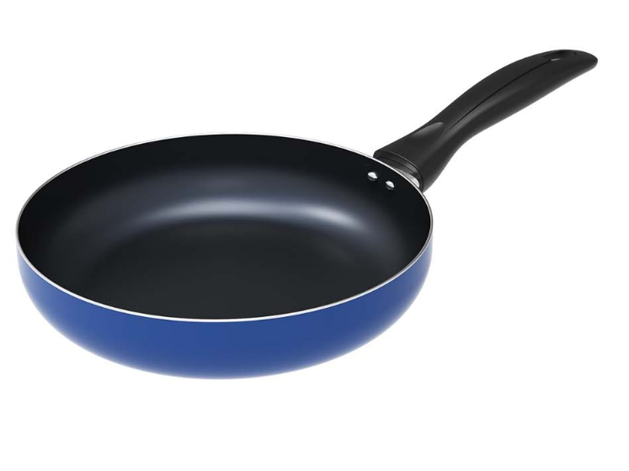

*Ghi chú:
- Hàng hóa chào thầu phải đảm bảo và nêu rõ mã hiệu (nhãn mác sản phẩm), tên nhà sản xuất, nguồn gốc xuất xứ.
- Nhãn hiệu, mã hiệu hàng hóa nêu trong E-HSMT (nếu có) chỉ mang tính tham khảo và minh họa cho yêu cầu về kỹ thuật của hàng hóa, không phải tiêu chuẩn đánh giá, nhà thầu có thể dự thầu hàng hóa của hãng khác. Trường hợp nhà thầu dự thầu có nhãn hiệu khác so với E-HSMT thì nhà thầu phải đảm bảo hàng hóa dự thầu có đặc tính kỹ thuật, có tính năng sử dụng tương đương hoặc tốt hơn với các hàng hóa yêu cầu.
- “Tương đương” có nghĩa là có đặc tính kỹ thuật tương tự, có tính năng sử dụng là tương đương với các hàng hóa đã nêu trên.
c) Yêu cầu khác:
- Yêu cầu về thanh toán:
- Hồ sơ thanh toán bao gồm:
+ Biên bản nghiệm thu bàn giao;
+ Các giấy tờ chứng minh nguồn gốc xuất xứ sản phẩm (bản gốc hoặc công chứng của cơ quan có thẩm quyền);
+ Hóa đơn GTGT;
+ Biên bản thanh lý và Giấy đề nghị thanh toán.
- Thời gian thanh toán: Thanh toán tối đa 30% giá trị hợp đồng sau khi hai bên ký kết hợp đồng. Thanh toán nốt giá trị hợp đồng trong vòng 30 ngày kể từ ngày nghiệm thu bàn giao đủ số lượng hàng hóa và chứng từ thanh toán.
- Yêu cầu về giao hàng:
Thời gian giao hàng Trong vòng 8 ngày kể từ ngày ký hợp đồng; Mọi sự kéo dài thời gian vượt quá tiến độ hợp đồng của nhà thầu mà không có lý do hợp lý sẽ bị phạt theo quy định của pháp luật về hợp đồng kinh tế cũng như các Luật khác có liên quan. Do đó, nhà thầu phải có giải pháp cung cấp cũng như kế hoạch sử dụng máy móc, thiết bị và nhân lực một cách hợp lý để hoàn thành gói thầu đảm bảo về chất lượng đồng thời đáp ứng đúng tiến độ theo yêu cầu
Mục 2. Bản vẽ: Không có
Mục 3. Kiểm tra và thử nghiệm
- Chủ đầu tư hoặc đại diện của Chủ đầu tư có quyền kiểm tra, thử nghiệm, kiểm nghiệm đối với toàn bộ hàng hóa cung cấp để khẳng định các hàng hóa phù hợp với yêu cầu của hợp đồng.
- Bất kỳ hàng hóa nào qua kiểm tra, thử nghiệm, kiểm nghiệm mà không phù hợp với đặc tính kỹ thuật theo hợp đồng thì theo thứ tự ưu tiên; một là Chủ đầu tư có quyền từ chối và hủy hợp đồng; hai là cho phép nhà thầu thay thế bằng hàng hóa khác để đáp ứng đúng các yêu cầu về đặc tính kỹ thuật; ba là Chủ đầu tư có quyền mua tại đơn vị cung cấp khác đáp ứng đúng các yêu cầu về đặc tính kỹ thuật có thể giá cao hơn, mọi chi phí phát sinh bên nhà thầu chịu.
- Các kiểm tra và thử nghiệm cần tiến hành gồm có: tất cả sản phẩm. Nhà thầu phải cam kết trong quá trình thương thảo hợp đồng, Nhà thầu phải cung cấp được bản cam kết cung ứng hàng hóa từ nhà sản xuất. Trường hợp nhà thầu cố tình không cung cấp hoặc có cung cấp nhưng kết quả kiểm tra không đúng với các thông tin nhà thầu kê khai dự thầu dẫn đến làm sai lệch kết quả lựa chọn nhà thầu thì nhà thầu sẽ bị đánh giá là có hành vi gian lận quy định tại chương I.

